Prénom :
La moitié.
- Colorie la moitié du nombre de cases et écris la réponse en chiffres.

La moitié de 4 est ……
La moitié de 8 est ……
La moitié de 12 est …
La moitié de 10 est ……
La moitié de 6 est ……
La moitié de 16 est ……

La moitié de 14 est ……
La moitié de 20 est ……
La moitié de 18 est……

- Devinettes pour les rapides !
6 est la moitié de ……………………………
2 est la moitié de …………………………
10 est la moitié de …………………………
5 est la moitié de ………………………
1 est la moitié de ………………………
7 est la moitié de …………………………

Prénom :
Le double.
- Complète.

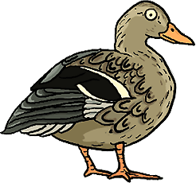 | Le double de ………… est …………
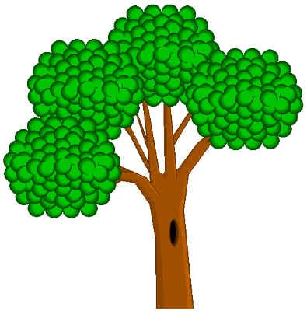 | Le double de ………… est …………
 | Le double de ………… est …………
 | Le double de ………… est …………
 | Le double de ………… est …………
 | Le double de ………… est …………
 | Le double de ………… est …………

